|  |
| --- |
| **D:\Mis documentos\LOGO SAFA.jpg**  I**NSTITUCIÓN EDUCATIVA TECNICA LA SAGRADA FAMILIA** |
| **TALLER DE CIENCIAS SOCIALES GRADO: 6(2-3-4-5) AÑO:2020** |
| ***Tema: “ LA PREHISTORIA”*** |
| ***Docente: MARÍA LUCERO MONJE ANDRADE*** |

**TALLER “LA PREHISTORIA”**

* 1. **LA PRESHISTORIA**

Estudia los acontecimientos anteriores a la aparición de la escritura La prehistoria se comprende en diversos períodos, cuya inexactitud cronológica obliga más bien a considerar como etapas progresivas en la evolución de las capacidades humanas de manejar los materiales y producir herramientas. Así, hablamos de dos grandes períodos:

**Edad de piedra**. Es el período durante el cual el ser humano manejó en su mayoría herramientas hechas de piedra y madera, o materiales simples. Esta etapa a su vez comprende tres períodos, que son:

1. [**Paleolítico**](https://concepto.de/paleolitico/). Es el período más largo de la edad de piedra, que inicia con la creación de las primeras herramientas de piedra creadas por homínidos. En ella existían junto a la nuestra especies de seres humanos ya extintas, como el *Homo habilis* o el *Homo neardenthalensis*, que eran principalmente cazadores-recolectores. A finales de este período el *Homo sapiens* se esparció por la Tierra, e inició la domesticación de los primeros animales. Dentro de esta época histórica el paleolítico se puede subdividir en 3 grandes períodos:

* **Paleolítico inferior.** Hace referencia al primer período de esta época. Se lo ubica entre 2,85 millones de años hasta hace 250.000 años A.C (antes de Cristo). Los seres humanos se refugiaban en cuevas para protegerse del frío y de los [animales salvajes](https://www.caracteristicas.co/reino-animal/). Como hallazgo característico de este período se da el descubrimiento del [fuego](https://www.caracteristicas.co/fuego/).
* **Paleolítico medio.** Entre los 250.000 A.C y el año 30.000 A.C. Hace su aparición el [hombre de Neandertal](https://www.caracteristicas.co/hombre-de-neandertal/) que se caracteriza por ser más inteligente. Evolucionan la creación de armas para la caza.
* **Paleolítico superior.** Entre el año 30.000 A.C hasta el año 10.000 A.C. Concluye este periodo y comprende también los primeros momentos del período que lo sucede: el mesolítico. Nace el [hombre de cromañón](https://www.caracteristicas.co/hombre-de-cromanon/) y con él el principio de la agricultura. Surge el concepto de sociedad primitiva y la división de roles en la familia.

1. **Mesolítico**. Corresponde más o menos con el fin de la última Edad de Hielo, es decir, en ella se presenció el calentamiento de la tierra hasta más o menos los estándares actuales. La [humanidad](https://concepto.de/humanidad/) seguía siendo esencialmente nómada, aunque hacia finales del período aparecen los primeros asentamientos, y con ellos, los primeros cementerios.
2. **Neolítico**. Durante este período se produce una verdadera revolución tecnológica, a partir de la invención de la [agricultura](https://concepto.de/agricultura/) y la ganadería. El pastoreo, el cultivo y, por ende, el intercambio, empiezan a surgir en el seno de las [comunidades](https://concepto.de/comunidad/) que, mucho después, serán las primeras poblaciones humanas.
3. **Edad de los metales**. Como su nombre indica, se trata de un período en el que el ser humano conquistó el saber de la metalurgia y el manejo de los metales, construyendo así herramientas más poderosas y versátiles. Las primeras civilizaciones y [culturas](https://concepto.de/cultura/) humanas corresponden a este período, que se divide en:

* **Edad de cobre**. El cobre fue el primer [metal](https://concepto.de/metales/) en ser empleado por la humanidad, primero crudo y luego fundido, dando nacimiento a la metalurgia, para crear herramientas más cortantes y versátiles.
* **Edad de bronce**. El conocimiento del cobre permite su mezcla (aleación) con otros metales y así nace el bronce, que marcará un hito en la humanidad en la fabricación de armas, escudos, objetos ornamentales, etc. También el vidrio se descubrirá en este período, lo cual da pie a las primeras cerámicas ceremoniales, que se usaban sobre todo para recibir las cenizas de los cuerpos cremados.
* **Edad de hierro**. Algunas de las principales civilizaciones antiguas ya habían aparecido para la edad de hierro, y su dominio de este metal exigió y propició nuevas técnicas y nuevos [métodos](https://concepto.de/metodo/) de manejo de los materiales, aunque la popularización del hierro no ocurriría hasta ya entrado en años el Imperio Romano.

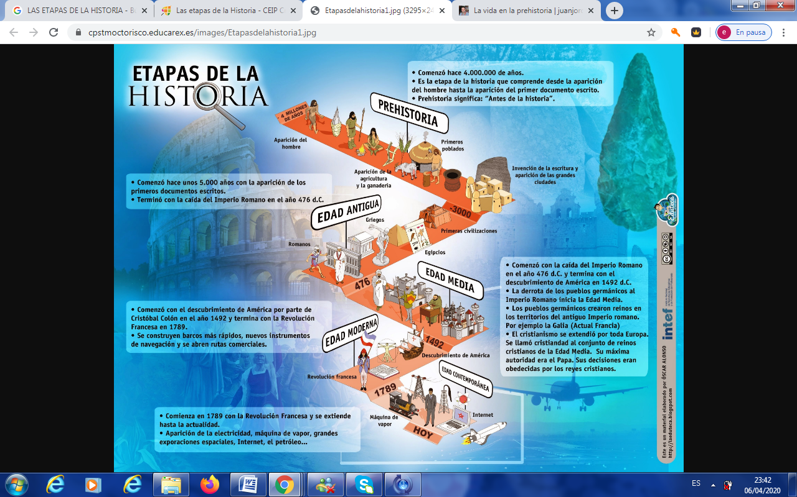

**ACTIVIDADES**

* 1. Realiza un paralelo entre la prehistoria (Dibujos de viviendas, herramientas, formas de vestir, alimentación y apariencia personal).
  2. Elabora una línea de tiempo con las etapas de la Prehistoria.
  3. Describe las principales características del Paleolítico, Mesolítico. (Cuadro Sinóptico).
  4. Describe las principales características el Neolítico y la Edad de los Metales. (Cuadro Sinóptico).
  5. Elabora un mapa conceptual “La Prehistoria”